
МИНОБРНАУКИ РОССИИ
Федеральное государственное бюджетное образовательное учреждение высшего образования
«МИРЭА – Российский технологический университет»
РТУ МИРЭА
Институт кибербезопасности и цифровых технологий (ИКБ)
КБ-2 «Информационно-аналитические системы кибербезопасности»

ОТЧЕТ О ВЫПОЛНЕНИИ ИНДИВИДУАЛЬНОГО ЗАДАНИЯ №4
В РАМКАХ ДИСЦИПЛИНЫ «РАЗАРБОТКА КОНФИГУРАЦИИ СОСТАВА ИНФОРМАЦИОННОАНАЛИТИЧЕССКОЙ СИСТЕМЫ»

Выполнил:
Студент 4-ого курса
Учебной группы БИСО-02-22
Зубарев В.С.
Цель: приобрести навыки по формализации стратегии компании, изучить сбалансированную систему показателей как инструмент представления процесса реализации стратегии.
Задание к практической работе: на основе задания предыдущего практического занятия заполнить справочники Business Studio и создать стратегическую карту. После выполнения работы необходимо понимать назначение справочников целей, показателей, проектов и стратегической карты в системе сбалансированных показателей.
Индивидуальное задание выполняется как продолжение предыдущего практического занятия. Для варианта 6 рассматривается процесс «Списание товара».

1. Описание виртуальной фирмы
Для выполнения работы используется виртуальная фирма, связанная со складской логистикой и учетом товарных запасов. Основной процесс, для которого строится стратегическая карта, - списание товара. Этот процесс выбран как продолжение IDEF0-модели предыдущего практического занятия.
Таблица 1 - Описание виртуальной фирмы
Критерий описания | Характеристика
Наименование фирмы | ООО «СкладСервис»
Направление деятельности | Складская логистика и учет товарных запасов
Продукт/услуга | Приемка, хранение, комплектация, отгрузка и списание товаров
Потребитель | Торговые компании, интернет-магазины, поставщики и владельцы товарных запасов
География | Локальная компания, работающая в пределах региона

2. Заполнение справочника «Перспективы стратегической карты»
На первом этапе создаются перспективы стратегической карты. В системе сбалансированных показателей цели группируются по четырем базовым направлениям: финансы, клиенты, внутренние бизнес-процессы, обучение и развитие. Такое разделение позволяет связать финансовые результаты с причинами, которые формируются внутри процессов и в компетенциях персонала.
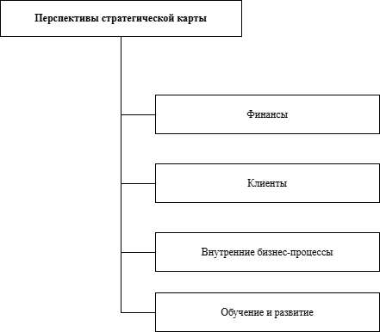
Рисунок 1 - Заполнение справочника «Перспективы стратегической карты»

3. Заполнение справочника «Цели»
После выбора перспектив формируется набор стратегических целей. Для процесса списания товара цели отражают снижение потерь, повышение прозрачности учета, стандартизацию процедуры списания и развитие сотрудников, участвующих в складских операциях.

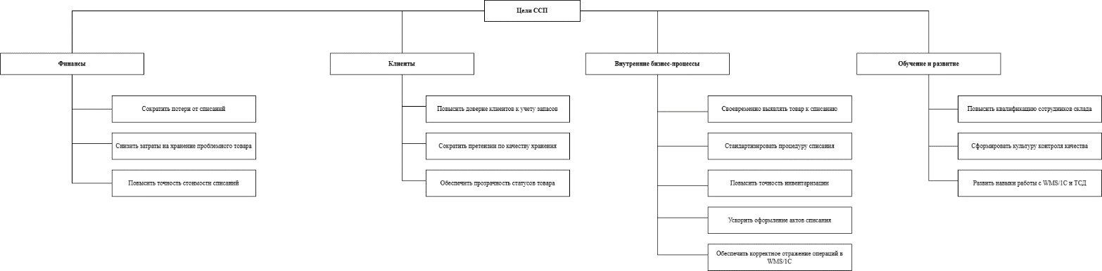
Рисунок 2 - Заполнение справочника «Цели»

4. Заполнение справочника «Показатели»
Для каждой стратегической цели назначаются показатели. Показатель должен позволять оценить степень достижения цели и иметь целевое значение. В рамках данной работы показатели выбраны так, чтобы они отражали как финансовый результат списаний, так и качество выполнения самого процесса.
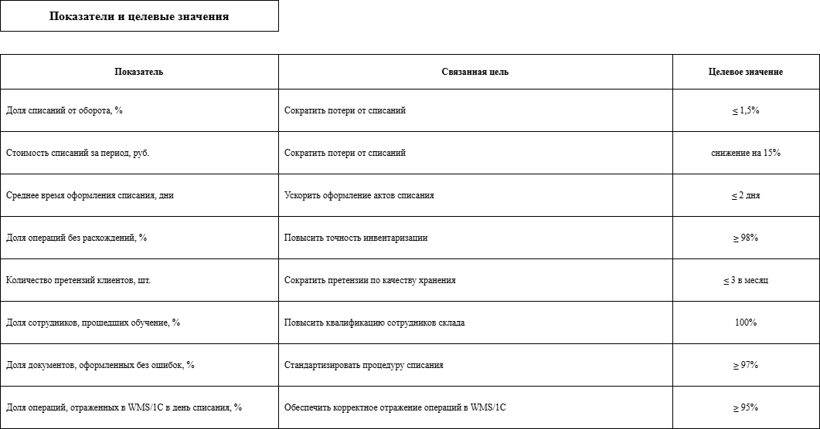
Рисунок 3 - Заполнение справочника «Показатели»

5. Заполнение справочника «Проекты»
Проекты в ССП используются как мероприятия, направленные на достижение стратегических целей. Для рассматриваемого процесса предложены мероприятия по внедрению чек-листов, настройке статусов в WMS/1C, обучению сотрудников и регулярному анализу причин списаний.
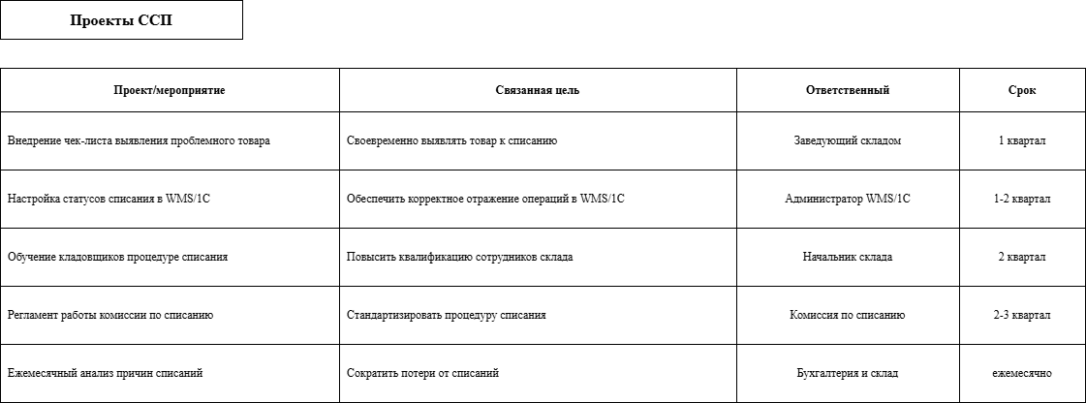
Рисунок 4 - Заполнение справочника «Проекты»

6. Построение стратегической карты
Стратегическая карта показывает причинно-следственные связи между целями. Цели нижней перспективы «Обучение и развитие» создают основу для улучшения внутренних бизнес-процессов. Улучшение внутренних процессов повышает качество обслуживания клиентов и прозрачность учета. В результате достигаются финансовые цели: снижение потерь от списаний, сокращение затрат и повышение точности оценки списываемых товаров.
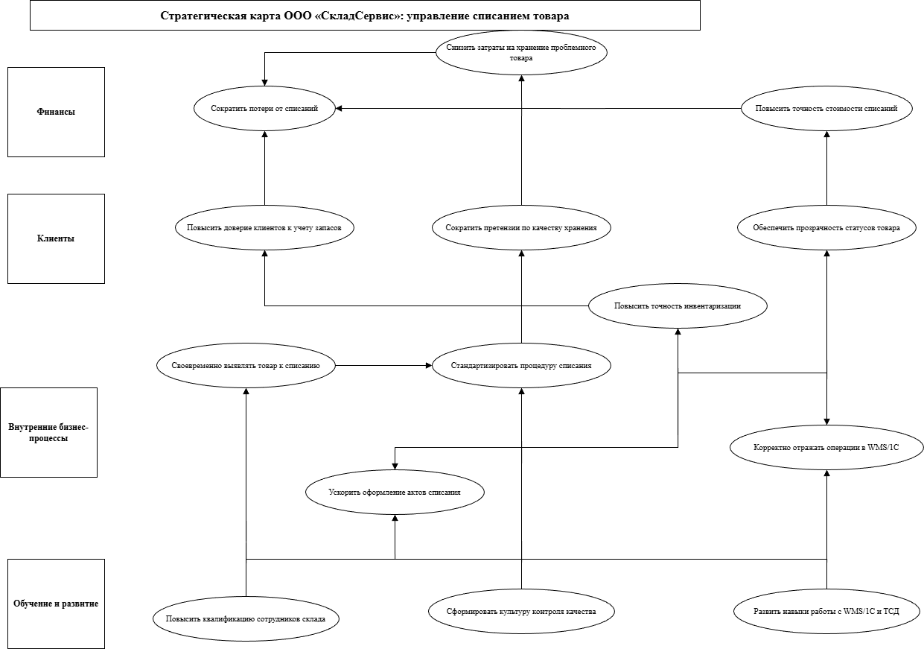
Рисунок 5 - Стратегическая карта процесса «Списание товара»

7. Связь стратегической карты с ССП
Сбалансированная система показателей связывает стратегические цели с измеримыми показателями и мероприятиями. В данной работе стратегическая карта позволяет показать, что финансовый результат процесса списания товара зависит не только от действий бухгалтерии, но и от качества складских процессов, своевременности выявления проблемного товара, точности инвентаризации и подготовки сотрудников.
Для процесса «Списание товара» ССП помогает управлять не отдельной операцией, а всей цепочкой факторов: обучение персонала повышает качество выполнения операций; стандартизация и автоматизация уменьшают ошибки; прозрачные статусы товара снижают претензии клиентов; уменьшение ошибок и потерь приводит к улучшению финансовых результатов.
Таким образом, стратегическая карта выступает инструментом формализации стратегии компании. Она показывает, какие цели должны быть достигнуты, какими показателями они контролируются и какие проекты необходимо выполнить для улучшения процесса списания товара.

Вывод
В ходе практического занятия были сформированы справочники перспектив, целей, показателей и проектов для виртуальной компании ООО «СкладСервис». На их основе построена стратегическая карта процесса «Списание товара». Карта отражает причинно-следственные связи между обучением персонала, внутренними складскими процессами, удовлетворенностью клиентов и финансовыми результатами. Использование ССП позволяет не только описать стратегию, но и контролировать ее реализацию через конкретные показатели и целевые значения.

